ZERO G

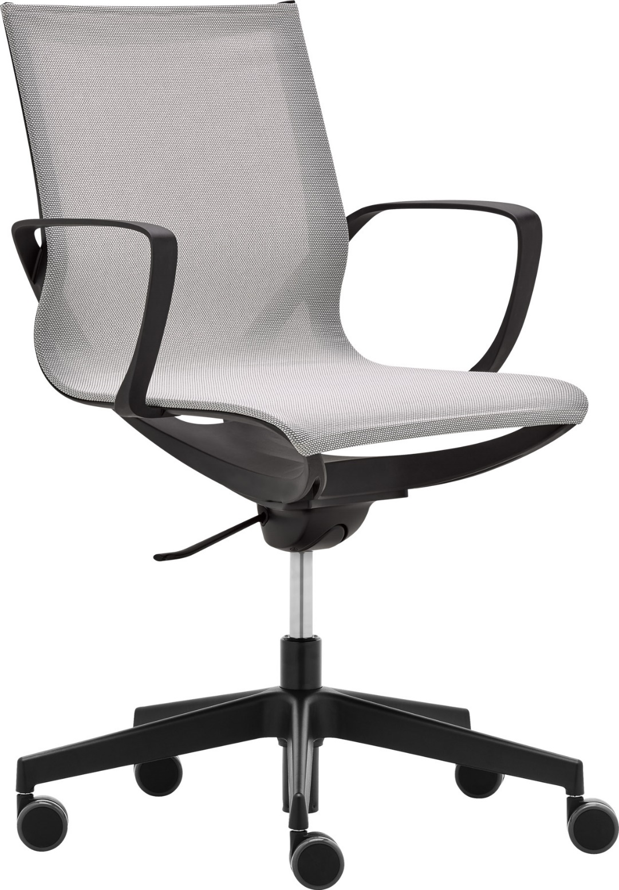

ZERO G 1352 | Výrobce: RIM CZ a. s.
ZERO G 1352

Kancelářská židle ZERO G je výjimečná svým vzdušným vzhledem. Konstrukce z lehkého plastu a síťované čalounění osvěží každou moderní i domácí kancelář.

Mechanika | Výškově nastavitelný mechanismus s možností mírného pohupování zajistí správnou polohu pro komfortní posezení. Možnost aretace.
Opěradlo + sedák | Plastový rám potažený síťovinou pro zajištění dobré cirkulace vzduchu.  Integrované loketní opěrky.  Materiál plastů polyamid.
Čalounění | Výběr ze speciální tkaniny SHRINX.  Složení 70 % polyester, 30 % polyamid.  Odolnost proti oděru 170 000 Martindale. Odolnost proti žmolkování – skupina 4/5.  Stálobarevnost – skupina 5/7. Odolnost proti ohni Hořlavost – DIN EN 1021-1.
Podnož | Pětiramenný stabilní kříž ø 70 cm, černý, materiál polyamid.
Kolečka | Tvrdá dvojitá kolečka o Ø 60 mm, černá, brzděná v závislosti na zatížení, pro měkké podlahové kryty. (Podle DIN EN 12529).  Židle se při uvolnění nehýbe, minimalizuje se riziko nehody.
Plastové díly | Probarvené, černé nebo bílé (příplatek). To zajišťuje stálost barev i při hlubokých škrábancích a rýhách.
Příplatkové provedení | - Bílé provedení plastů  - Kříž ø 700 mm – bílý plast  - Kolečka měkká brzděná  - Kolečka univerzální – bílý kroužek  - Kluzáky vysoké – 60 mm  - Kluzáky vysoké s filcem – 60 mm
Certifikát | Výrobek splňuje evropské rozměrové a bezpečnostní předpisy dle normy EN 1335.  Všechny materiály jsou od sebe snadno oddělitelné a tříditelné z důvodů recyklace.  Židle splňuje nároky na snadné a intuitivní ovládání, údržbu a servis.
Záruka | 5 let (viz Obchodní podmínky)
Rozměry (mm) | 